C1 – Le verbe

Les verbes conjugués permettent de situer des faits qui ont lieu :
- dans le passé : tu as gagné une médaille
- dans le présent : je ronchonne
- dans le futur : je te donnerai des cartes à la récréation
Dans une phrase, d’autres mots apportent également des indications de temps (jadis, hier, ce matin, maintenant, demain…). On les appelle des indicateurs de temps.

Un verbe a un radical et une terminaison : préparer prépar -er

L’infinitif sert à nommer les verbes. On reconnaît l’infinitif d’un verbe grâce à sa terminaison : -er, -ir, -re, -oir.
Les verbes à l'infinitif sont classés en trois groupes :
- le 1er groupe comprend tous les verbes dont l’infinitif se termine en –er (sauf aller). Ce sont les plus nombreux : imaginer, regretter, chercher, lever...
- le 2ème groupe comprend les verbes en –ir qui se conjuguent sur le modèle de finir (je finis, nous finissons) : jaillir, garnir, salir, saisir...
- le 3ème groupe comprend tous les autres verbes : aller, courir, faire, vouloir
Vidéos à consulter



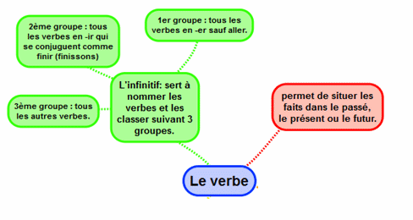

Apprendre autrement
Pour t'assurer que tu as bien compris ta leçon, et pour l'apprendre, tu peux essayer de répondre à ces questions et/ou essayer de faire ces activités interactives. Tu peux également demander à un adulte de t'y aider.
- Quel est l'infinitif de ces verbes: on fera / ils écrivaient / tu as dormi / j'apprendrai...
- Les faits ont-ils lieu dans le passé, le présent ou le futur ? : je mangeais / tu écouteras / il viendra / nous prenons / je fais / il a escaladé...
- Qu'est-ce-que le 1er groupe? Le 2ème groupe? le 3ème groupe?
- Trouve le groupe des verbes : donner, partir, choisir, aller, prendre, appartenir, étudier...

A la maison




C2 – Le présent de l’indicatif des verbes
du 1er groupe

En général, on utilise le présent de l’indicatif pour parler d’un fait qui se déroule au moment où on le rapporte.

Les verbes en –er comme chanter (1er groupe) forment leur présent en ajoutant –e, -es, -e, -ons, -ez, -ent au radical de l’infinitif.

chanter | se pencher
Je chante | Je me penche
Tu chantes | Tu te penches
Il chante | Il se penche
Nous chantons | Nous nous penchons
Vous chantez | Vous vous penchez
Ils chantent | Ils se penchent

Au présent, les verbes en -ier, -uer et -ouer ont des terminaisons que l’on n’entend pas sauf à la 1re et à la 2ème personne du pluriel. Il ne faut pas oublier d’écrire les terminaisons : je plie, tu remues, il joue
Les verbes en –cer s’écrivent avec un ç à la 1ère personne du pluriel : nous avançons

Les verbes en –ger s’écrivent avec un e entre le g du radical et le o de la terminaison à la 1ère personne du pluriel : nous nageons
Vidéo à consulter


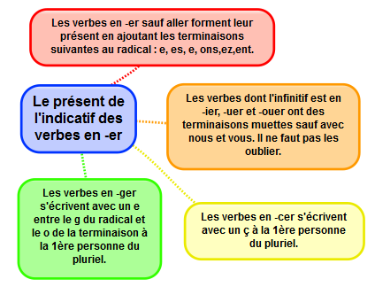
Apprendre autrement


Pour t'assurer que tu as bien compris ta leçon, et pour l'apprendre, tu peux essayer de répondre à ces questions et/ou essayer de faire ces activités interactives. Tu peux également demander à un adulte de t'y aider.
- Conjugue au présent les verbes : penser, danser, avancer.
- Conjugue au présent le verbe geler et le verbe rappeler.
- Quelle est la terminaison de : tu cries, je chante, ils nagent...
- Y a-t-il une différence à l'écrit entre je joue et il joue ?
- Conjugue au présent les verbes : nager et avancer.

A la maison



C3 – Le présent de l’indicatif des verbes
en -ir

Au présent, les verbes en –ir comme finir (2ème groupe) se terminent par : -is, -is, -it, -issons, -issez, -issent.

Au présent, les verbes en –ir comme partir et venir (3ème groupe) se terminent par : -s, -s, -t, -ons, -ez, -ent.

Les verbes de la famille de venir et tenir se conjuguent sur le modèle de venir.

finir | partir | venir
Je finis | Je pars | Je viens
Tu finis | Tu pars | Tu viens
Il finit | Il part | Il vient
Nous finissons | Nous partons | Nous venons
Vous finissez | Vous partez | Vous venez
Ils finissent | Ils partent | Ils viennent
Certains verbes dont l’infinitif se termine par –ir (ouvrir, cueillir, couvrir, offrir…) se conjuguent au présent comme les verbes en –er : j’offre – tu cueilles – il couvre – ils ouvrent
Vidéo à consulter

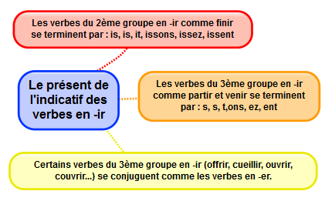

Apprendre autrement

Pour t'assurer que tu as bien compris ta leçon, et pour l'apprendre, tu peux essayer de répondre à ces questions et/ou essayer de faire ces activités interactives. Tu peux également demander à un adulte de t'y aider.

- Conjugue au présent les verbes : finir, grandir, venir…
- Conjugue au présent le verbe cueillir et le verbe offrir.

A la maison



C4 – Le présent de l’indicatif des verbes fréquents du 3ème groupe

Il faut bien connaitre la conjugaison des verbes être, avoir, aller, faire et dire au présent car ils sont très fréquents.
être | avoir | aller | faire | dire
Je suis | J’ai | Je vais | Je fais | Je dis
Tu es | Tu as | Tu vas | Tu fais | Tu dis
Il est | Il a | Il va | Il fait | Il dit
Nous sommes | Nous avons | Nous allons | Nous faisons | Nous disons
Vous êtes | Vous avez | Vous allez | Vous faites | Vous dites
Ils sont | Ils ont | Ils vont | Ils font | Ils disent

Au présent les verbes en –dre comme prendre se terminent par -ds, -ds, -d, -ons, -ez, -ent
Je prends, tu comprends, il apprend…

Les verbes en –eindre, -aindre et-oindre ont une terminaison différente.
Vidéo à consulter

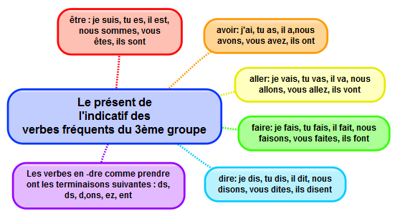

Apprendre autrement
Pour t'assurer que tu as bien compris ta leçon, et pour l'apprendre, tu peux essayer de répondre à ces questions et/ou essayer de faire ces activités interactives. Tu peux également demander à un adulte de t'y aider.

- Cite 3 verbes du 3ème groupe qui se conjuguent comme les verbes en –er.
- Conjugue au présent les verbes : être, avoir, aller...
- Quelle est la terminaison de : je comprends, tu viens, vous faites...
- Récite les terminaisons du verbe vendre.
- Conjugue le verbe prendre et le verbe dire.

A la maison

C5 – Le futur simple des verbes des 1er et
2ème groupes

Le futur est un temps de l’indicatif qui exprime des faits qui n’ont pas encore eu lieu au moment où l’on parle.

Au futur, tous les verbes ont les mêmes terminaisons : -ai, -as, -a, -ons, -ez, -ont

Pour conjuguer les verbes en –er comme chanter (1er groupe) et en –ir comme finir (2ème groupe) au futur, on écrit l’infinitif en entier, puis on ajoute la terminaison.

chanter | finir
Je chanterai | Je finirai
Tu chanteras | Tu finiras
Il chantera | Il finira
Nous chanterons | Nous finirons
Vous chanterez | Vous finirez
Ils chanteront | Ils finiront
Les verbes en –ier, -uer et –ouer contiennent un e qui ne s’entend pas mais qu’il ne faut pas oublier d’écrire.
Je plierai, tu remueras, il jouera, nous évoluerons
Vidéo à consulter


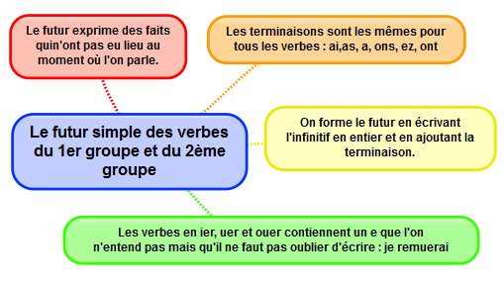

Apprendre autrement

Pour t'assurer que tu as bien compris ta leçon, et pour l'apprendre, tu peux essayer de répondre à ces questions et/ou essayer de faire ces activités interactives. Tu peux également demander à un adulte de t'y aider.
- Conjugue au futur le verbe chanter, épelle les terminaisons.
- Transforme cette phrase au futur: "Aujourd'hui, je mange à la cantine." "Aujourd'hui, tu finis l'école."...
- Comment écris-tu : il jouera ? Quelle lettre est muette? Comment écris-tu nous plierons...

A la maison



C6 – Le futur simple des verbes fréquents du 3ème groupe

Il faut bien connaitre la conjugaison des verbes être, avoir, aller, faire et dire au futur simple car ils sont très fréquents.

être | avoir | aller | faire | dire
Je serai | J’aurai | J’irai | Je ferai | Je dirai
Tu seras | Tu auras | Tu iras | Tu feras | Tu diras
Il sera | Il aura | Il ira | Il fera | Il dira
Nous serons | Nous aurons | Nous irons | Nous ferons | Nous dirons
Vous serez | Vous aurez | Vous irez | Vous ferez | Vous direz
Ils seront | Ils auront | Ils iront | Ils feront | Ils diront
Pour conjuguer les verbes en –dre comme prendre au futur, on écrit l’infinitif auquel on enlève le -e final, puis on ajoute la terminaison : je prendrai, tu comprendras, il apprendra
Vidéo à consulter

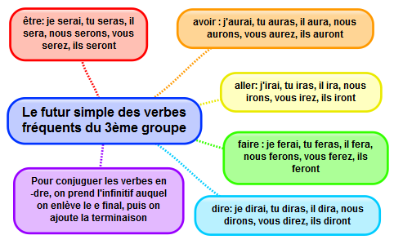

Apprendre autrement


Pour t'assurer que tu as bien compris ta leçon, et pour l'apprendre, tu peux essayer de répondre à ces questions et/ou essayer de faire ces activités interactives. Tu peux également demander à un adulte de t'y aider.
- Conjugue au futur les verbes : être, avoir, aller...
- Quelle est la terminaison de : je ferai, tu seras, vous direz...
- Conjugue le verbe prendre et le verbe dire au futur simple

A la maison



C7 – L’imparfait des verbes des 1er et
2ème groupes

L’imparfait est un temps du passé. On l’utilise pour décrire quelque chose ou quelqu’un ou pour évoquer des actions longues ou habituelles.

A l’imparfait, tous les verbes ont les mêmes terminaisons : –ais, -ais, -ait, -ions, -iez, -aient

Pour conjuguer les verbes en –er comme chanter (1er groupe), on ajoute les terminaisons au radical.
Pour les verbes en –ir comme finir (2ème groupe) on ajoute –iss au radical.

chanter | finir
Je chantais | Je finissais
Tu chantais | Tu finissais
Il chantait | Il finissait
Nous chantions | Nous finissions
Vous chantiez | Vous finissiez
Ils chantaient | Ils finissaient
Les verbes en –ier s’écrivent avec ii aux deux premières personnes du pluriel.
Nous pliions – vous pliiez

Vidéo à consulter

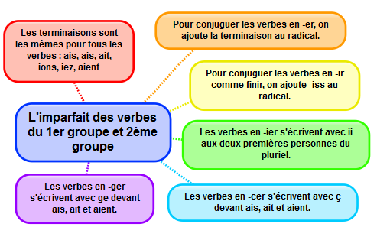

s

Apprendre autrement
Pour t'assurer que tu as bien compris ta leçon, et pour l'apprendre, tu peux essayer de répondre à ces questions et/ou essayer de faire ces activités interactives. Tu peux également demander à un adulte de t'y aider.

- Conjugue à l’imparfait le verbe chanter, épelle les terminaisons.
- Même chose avec le verbe finir.
- Transforme cette phrase à l’imparfait : "Aujourd'hui, je mange à la cantine." "Aujourd'hui, tu finis l'école."...
- Conjugue et épelle avancer avec nous, avec tu …
- Conjugue et épelle plier avec nous, avec vous…
- Conjugue et épelle changer avec tu, avec ils…

A la maison

C8 – L’imparfait des verbes fréquents
du 3ème groupe

Il faut bien connaitre la conjugaison des verbes être, avoir, aller, faire et dire à l’imparfait, car ils sont très fréquents.

être | avoir | aller | faire | dire
J’étais | J’avais | J’allais | Je faisais | Je disais
Tu étais | Tu avais | Tu allais | Tu faisais | Tu disais
Il était | Il avait | Il allait | Il faisait | Il disait
Nous étions | Nous avions | Nous allions | Nous faisions | Nous disions
Vous étiez | Vous aviez | Vous alliez | Vous faisiez | Vous disiez
Ils étaient | Ils avaient | Ils allaient | Ils faisaient | Ils disaient

La conjugaison du verbe voir est particulière.
voir
Je voyais
Tu voyais
Il voyait
Nous voyions
Vous voyiez
Ils voyaient
Vidéo à consulter


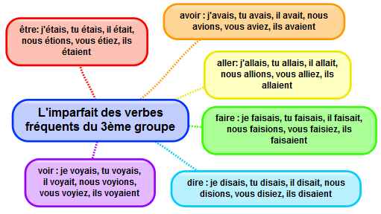

Apprendre autrement
Pour t'assurer que tu as bien compris ta leçon, et pour l'apprendre, tu peux essayer de répondre à ces questions et/ou essayer de faire ces activités interactives. Tu peux également demander à un adulte de t'y aider.

- Conjugue à l’imparfait les verbes : être, avoir, aller...
- Quelle est la terminaison de : je faisais, tu étais, vous disiez...
- Conjugue le verbe voir à l’imparfait

A la maison

C9 – Le passé composé avec l’auxiliaire
avoir

Le passé composé est utilisé pour évoquer des actions qui sont terminées au moment où l’on parle.

Le passé composé se construit avec le présent de l’auxiliaire et le participe passé du verbe conjugué.

Le participe passé se termine de différentes façons selon l’infinitif du verbe :
- en -é : tous les verbes du 1er groupe et les verbes aller, être et naître :
rejeter rejeté être été
- en -i : tous les verbes du 2ème groupe et la plupart des verbes du 3ème groupe qui se terminent en -ir :
franchir franchi
- en –is, en –u, en -t : certains verbes du 3ème groupe :
apprendre appris vouloir voulu faire fait

chanter | vouloir
J’ai chanté | J’ai voulu
Tu as chanté | Tu as voulu
Il a chanté | Il a voulu
Nous avons chanté | Nous avons voulu
Vous avez chanté | Vous avez voulu
Ils ont chanté | Elles ont voulu
Le participe passé des verbes conjugués avec l’auxiliaire avoir ne s’accorde jamais avec le sujet.
Vidéo à consulter


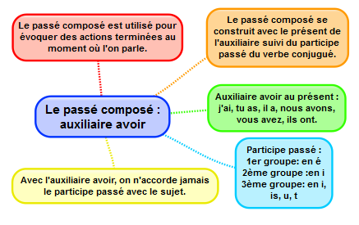

Apprendre autrement
Pour t'assurer que tu as bien compris ta leçon, et pour l'apprendre, tu peux essayer de répondre à ces questions et/ou essayer de faire ces activités interactives. Tu peux également demander à un adulte de t'y aider.

- Conjugue au passé composé le verbe "chanter", le verbe "réfléchir", le verbe "courir".
Epelle les terminaisons.
- Comment écris-tu le participe passé dans ces phrases? "Elle a dansé", "Elle a fait",
"Elles ont choisi", "Ils ont pris"...

A la maison

C10 – Le passé composé avec l’auxiliaire être

Le passé composé est utilisé pour évoquer des actions qui sont terminés au moment où l’on parle.

Le passé composé se construit avec le présent de l’auxiliaire et le participe passé du verbe conjugué.

Le participe passé se termine de différentes façons selon l’infinitif du verbe :
- en -é : tous les verbes du 1er groupe et les verbes aller, être et naître :
rester resté aller allé
- en -i : tous les verbes du 2ème groupe et la plupart des verbes du 3ème groupe qui se terminent en -ir :
partir parti
- en –is, en –u, en -t : certains verbes du 3ème groupe :
voir vu venir venu
Avec l’auxiliaire être, le participe passé s’accorde toujours avec le sujet.
il est tombé – elle est tombée – ils sont sortis – les filles sont sorties
Vidéo à consulter
venir | sortir
Je suis venu(e) | Je suis sorti(e)
Tu es venu(e) | Tu es sorti(e)
Elle est venue | Il est sorti
Nous sommes venu(e)s | Nous sommes sorti(e)s
Vous êtes venu(e)s | Vous êtes sorti(e)s
Ils sont venus | Elles sont sorties

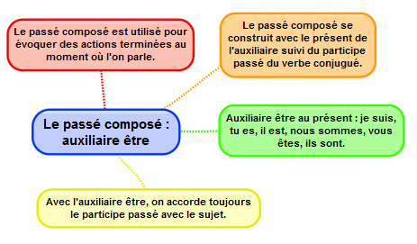

Apprendre autrement
Pour t'assurer que tu as bien compris ta leçon, et pour l'apprendre, tu peux essayer de répondre à ces questions et/ou essayer de faire ces activités interactives. Tu peux également demander à un adulte de t'y aider.

- Conjugue au passé composé le verbe "tomber", le verbe "sortir". Epelle les terminaisons.
- Dans ces verbes au passé composé, quel est l'auxiliaire : "Nous sommes venus", "Tu es partie"...
- Comment écris-tu le participe passé dans ces phrases? "Elle est allée", "Elle est partie",
"Elles sont arrivées",...

A la maison

C 11 – Le passé simple

Le passé simple est un temps du passé qui n’est plus utilisé à l’oral mais qui s’emploie encore beaucoup à l’écrit.

Les terminaisons des verbes du 1er groupe et du verbe aller sont : -ai, -as, -a, -âmes, -âtes, -èrent
Thomas s’approcha de la porte.
Les enfants crièrent.

Les verbes du 2ème groupe et la plupart des verbes du 3ème groupe se terminent par : -is, -is, -it, -îmes, -îtes, -irent
Thomas bondit au sommet des marches.
Apprendre autrement
Les enfants bondirent.

Aux 3 personnes du singulier, les verbes en –ir comme finir s’écrivent de la même façon au présent et au passé simple. C’est le contexte qui permet de déterminer le temps.

Les auxiliaires être et avoir ont un passé simple en u : -us, -us, -ut, -ûmes, -ûtes, -urent.

Vidéos à consulter
être | avoir
Je fus | J’eus
Tu fus | Tu eus
Il fut | Elle eut
Nous fûmes | Nous eûmes
Vous fûtes | Vous eûtes
Ils furent | Elles eurent
.

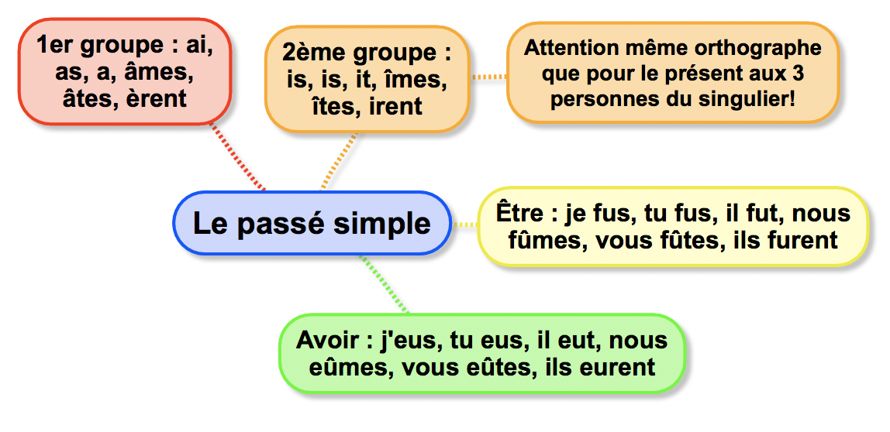
Pour t'assurer que tu as bien compris ta leçon, et pour l'apprendre, tu peux essayer de répondre à ces questions et/ou essayer de faire ces activités interactives. Tu peux également demander à un adulte de t'y aider.

- Conjugue au passé simple à la 3ème personne du singulier et du pluriel : arriver, choisir, danser, frapper,...
- Conjugue au passé simple à la 3ème personne du singulier et du pluriel : être, avoir, pouvoir.
- Conjugue au passé simple à la 3ème personne du singulier et du pluriel : venir, devenir, tenir, retenir…

A la maison

